SSV. IES Haría
UT4. Apuntes. Actividad 3

El entorno de escritorio y el gestor ventanas en GNU-Linux



Este texto se distribuye bajo licencia:

Creative Commons

Reconocimiento-CompartirIgual 3.0

Usted es libre de:

- copiar, distribuir y comunicar públicamente la obra
- hacer obras derivadas

Bajo las condiciones siguientes:


Reconocimiento. Debe reconocer y citar al autor original.


Compartir bajo la misma licencia. Si altera o transforma esta obra, o genera una obra derivada, sólo puede distribuir la obra generada bajo una licencia idéntica a ésta.

- Al reutilizar o distribuir la obra, tiene que dejar bien claro los términos de la licencia de esta obra.
- Alguna de estas condiciones puede no aplicarse si se obtiene el permiso del titular de los derechos de autor

Los derechos derivados de usos legítimos u otras limitaciones no se ven afectados por lo anterior.

[ http://creativecommons.org/licenses/by-sa/3.0/es ]

Entorno gráfico en Linux.

1. X Window System

El entorno gráfico de Linux, X Window System, o Sistema de Ventanas X, se desarrollo en los años 80 para poder dotar a los sistemas de tipo Unix de una interfaz gráfica.

La versión actual es la X11. Su modo de funcionamiento es mostrar el entorno gráfico de forma independiente al sistema operativo, como una aplicación más.

Al ejecutar un servidor X , las aplicaciones cliente X pueden utilizarlo y crear una interfaz gráfica.

El servidor X maneja las entradas y salidas de los dispositivos de hardware: despliega los gráficos en pantalla, recibe las entradas del teclado y guía el cursor según el movimiento del ratón.

2. Gestores de ventanas y entornos de escritorio

El gestor de ventanas es una de las aplicaciones X más importantes, ya que se trata del programa que da el aspecto a todo el entorno gráfico y que controla todas las operaciones relativas al dibujo de ventanas.

X Window System no administra las ventanas de un entorno gráfico, esa tarea la realiza el gestor de ventanas, el cual varía según el entorno de escritorio, aunque un entorno de escritorio se puede configurar para utilizar diferentes gestores de ventanas.

Por ejemplo, el entorno de escritorio para GNU/Linux Xfce hace uso del Xfce Windows Manager como gestor de ventanas, mientras que GNOME normalmente utiliza Metacity. Un gestor de ventanas por su parte se comunica con el X Window System para llevar a cabo la operación de dibujar en pantalla.

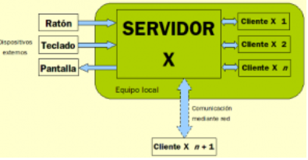

Existe un rango de entornos de escritorio muy amplio que abarca desde las más rudimentarios (en twm), hasta las más desarrollados e interactivos (en GNOME, KDE, XFCE, LXDE...).
Los gestores de ventanas son programas clientes de X que son parte del entorno de escritorio (por ej. Metacity es parte de GNOME y Kwin de KDE) o también pueden ser independientes (por ej. mwm).

Su propósito principal es controlar la forma en que se muestran las ventanas gráficas (posición, redimensión, movimiento, apariencia...) y sus funcionalidades (vínculos con los botones del ratón, barras de títulos, combinaciones de teclas, comportamiento del foco, ...).

3. Gestores de ventanas más utilizados y su entorno de escritorio por defecto:
3.1. Kwin

Es el gestor de ventanas para el entorno de escritorio KDE. Admite estilos intercambiables, los cuales controlan no sólo su apariencia sino también en algunos casos partes de su comportamiento.
Distribución: Kubuntu
3.2. Metacity

Es el gestor de ventanas por defecto para el entorno de escritorio GNOME2. Tiene pocas opciones de configuración. Pero a cambio Gnome2 es muy configurable y nos permite instalar otros gestores más personalizables y avanzados, como Compiz.

La llegada de Gnome 3.0 Mutter y su shell no significó que Metacity desaparecería, al contrario su desarrollo continua pero es solo utilizable dentro del modo fallback de gnome para hardware insoportado por gnome-shell.
Distribución: Ubuntu 10.10 y anteriores
3.3. Mutter

Es el gestor de ventanas para el entorno de escritorio GNOME3. No permite la utilización de ningún Gestor de ventana sin tener que reescribir el código, por lo que no podemos instalar otro Gestor de ventanas diferente de Mutter en Gnome3.
Distribución: Fedora 15, opcional en Ubuntu 11.10
3.4. Compiz

Es el gestor de ventanas para el entorno de escritorio GNOME-Unity en Ubuntu 11.04. Es de los más avanzados y configurables y por lo general, se puede instalar en cualquier Entorno de Escritorio, siempre que se tenga aceleración 3D (OpenGL).
Distribución: Ubuntu 11.04
3.5. Xfwm

Es el gestor de ventanas para el entorno de escritorio XFCE. Provee su propio gestor de composición, el primero de su tipo cuando fue lanzado. Soporta atajos de teclado y es completamente modificable gráficamente.
Distribución: Xubuntu
3.6. Openbox
Es el gestor de ventanas para el entorno de escritorio LXDE. Fue derivado de Blackbox 0.65 en un principio, pero ha sido totalmente reescrito y ya no está basado en Blackbox. Está diseñado para ser rápido y consumir una mínima cantidad de recursos sacrificando algunas funciones.
Distribución: Lubuntu
3.7. Fluxbox
Es un gestor de ventanas minimalista, ligero y personalizable. Su apariencia visual se modifica a partir de ficheros de texto. Está basado en el código de Blackbox.
3.8. IceWM

Es un gestor de ventanas mínimo. Su principal objetivo es ser un gestor de ventanas con una buena apariencia y a la vez ligero. Se configura a partir de ficheros de texto. Los temas del gestor de ventanas IceWM también pueden ser usados con KWin (en KDE), siempre y cuando el paquete kdeartwork esté instalado.
3.9. Motif

Es un gestor básico independiente y al ser tan básico, no se debe utilizar en GNOME o KDE.

4. El entorno de escritorio GNOME

GNOME es software libre, con el código fuente disponible libremente y desarrollado por un gran número de programadores en todo el mundo.
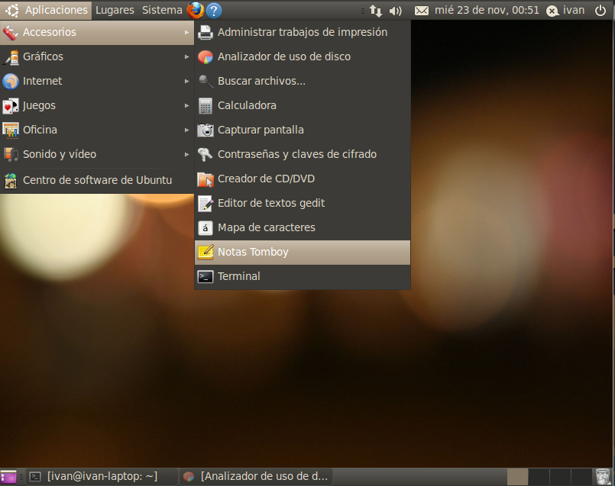
GNOME es un acrónimo de 'GNU Network Object Model Environment', entorno de trabajo en red orientado a objetos, por lo que GNOME forma parte del más amplio proyecto GNU.
GNOME es un escritorio de trabajo que permite a los usuarios la utilización y configuración sencilla del sistema desde una interfaz gráfica. GNOME incluye:
- Paneles: permite lanzar aplicaciones y presentar el estado de funcionamiento del sistema.
- Escritorio: en él se abren las aplicaciones permitiendo su utilización.
- Aplicaciones y Herramientas de escritorio.
En el panel superior encontramos los menús Aplicaciones, Lugares y Sistema. También incluyen lanzadores para las aplicaciones que utilizamos más frecuentemente, plugins para modificar el volumen de audio, configurar el acceso a redes, consultar la fecha y hora, apagar el sistema, etc.
El panel inferior suele venir por defecto configurado con un botón para acceder al escritorio, botones para las aplicaciones activas y un visor de los escritorios virtuales disponibles.
Es altamente configurable, permitiendo personalizar el aspecto del escritorio, los paneles, escritorios virtuales, decoración de ventanas, etc.
El gestor de sesiones de GNOME recuerda la configuración previa, manteniendo las preferencias establecidas. GNOME soporta gran cantidad de idiomas.
GNOME es el entorno de escritorio instalado por defecto en la distribución UBUNTU, salvo a partir de Ubuntu 11.04 que ha sido sustituido por Unity.

5. El entorno de escritorio KDE
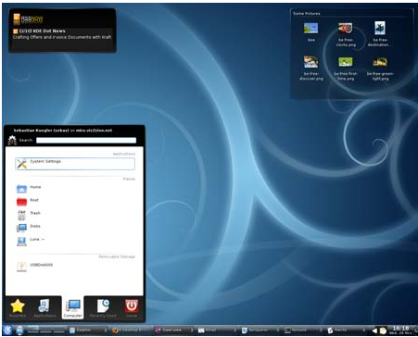
KDE es un proyecto de software libre para la creación de un entorno de escritorio para diversos sistemas operativos como GNU/Linux, Mac OS X, Windows, etc.

De acuerdo con su página web, «KDE es un entorno de escritorio contemporáneo para estaciones de trabajo Unix. KDE llena la necesidad de un escritorio amigable para estaciones de trabajo Unix, similar a los escritorios de Mac OS X o Windows».

KDE se basa en el principio de la personalización; todos los componentes de KDE pueden ser configurados en mayor o menor medida por el usuario. Las opciones más comunes son accesibles en su mayoría desde menús y diálogos de configuración

La última versión desarrollada de KDE es KDE4 incluye muchas nuevas tecnologías y cambios técnicos. El elemento central es un nuevo diseño del escritorio y el panel, colectivamente llamado Plasma

KDE es el entorno de escritorio instalado por defecto en la distribución Kubuntu.

6. El entorno de escritorio Unity
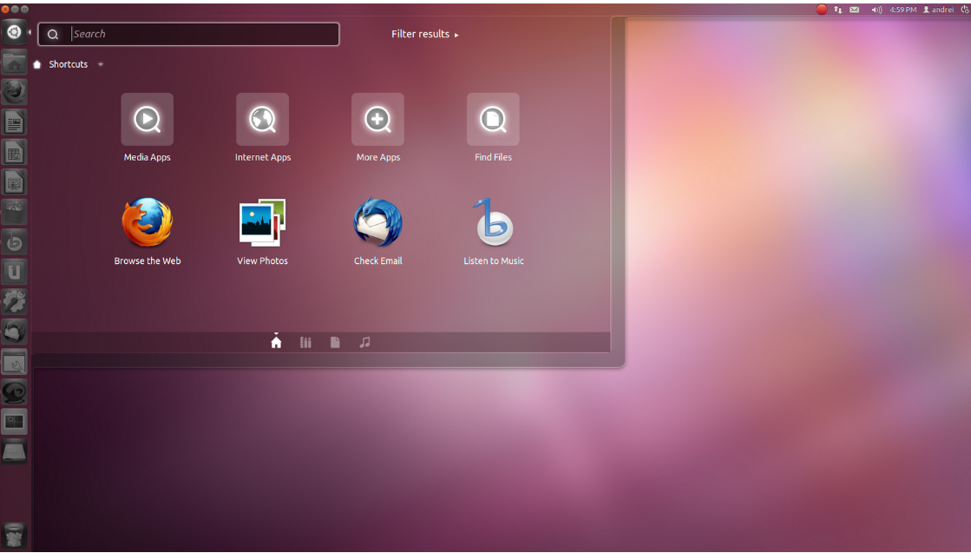

Unity es un entorno de escritorio creado para el entorno de escritorio GNOME, y desarrollado por Canonical para el sistema operativo Ubuntu. Su primer lanzamiento se realizó en la versión 10.10 de Ubuntu Netbook Remix. Fue diseñado con el propósito de aprovechar el espacio en pantallas pequeñas de los netbooks, especialmente el espacio vertical.

Unity utiliza el gestor de ventanas Compiz.

La interfaz de usuario está compuesta de los siguientes elementos:
- Lanzador: Ubicado al lado izquierdo de la pantalla, se utiliza para albergar accesos directos a las aplicaciones que se deseen, y también como función de lista de ventanas.
- Lugares: Se despliegan a pantalla completa para mostrar los archivos y aplicaciones del usuario, brinda un buscador y categorías de aplicaciones.
- Panel: Ubicado en la parte superior de la pantalla, se utiliza para desplegar los menús e indicadores.
- Escritorios: Todos los escritorios se despliegan en pantalla para un rápido cambio de escritorios.

Una de las características más destacadas y que lo asemejan a los Mac es que el menú de las aplicaciones no aparece en la ventana de la aplicación, sino que en el panel superior a la izquierda aparece el nombre de la aplicación que tiene el foco y si pasamos el cursor por el nombre nos aparecen los menús de dicha aplicación

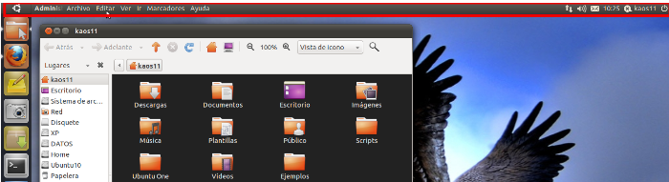

Si maximizamos una ventana, la barra del título con los botones de maximizar, cerrar... desaparece y aparece integrada en el panel superior

7. El entorno de escritorio Gnome-Shell (Gnome3)
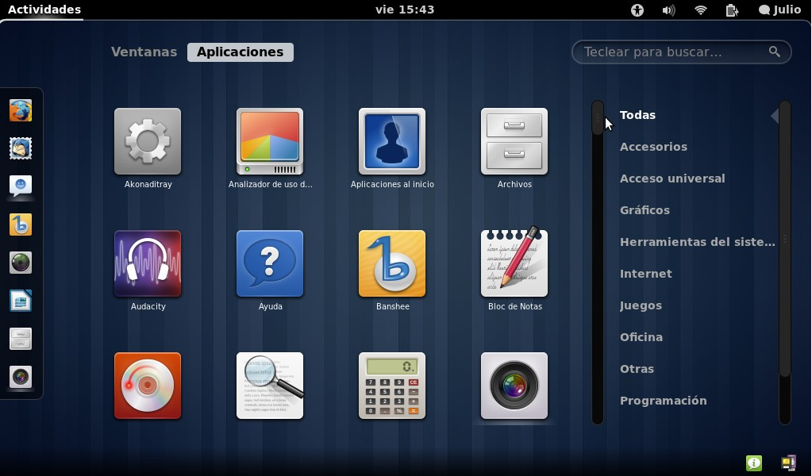

La interfaz de gnome-shell está formada por:

1. El panel superior
2. El menú actividades
3. El área de espacios de trabajo

El panel superior es un reemplazo del tradicional panel de Gnome. Contiene el menú Actividades, el icono y el nombre de la aplicación con el foco, un reloj con calendario y el área de notificación con el applet de gestión de usuarios, desde el que podremos acceder a la configuración del sistema y apagar o reiniciar el ordenador.

El menú de actividades es el corazón de Gnome-shell, contiene un cuadro de búsqueda de aplicaciones y documentos, un lanzador de aplicaciones con las aplicaciones más usadas y acceso al menú general de Gnome, acceso al menú lugares y a los documentos usados recientemente, así como previsualizaciones de todos estos elementos.
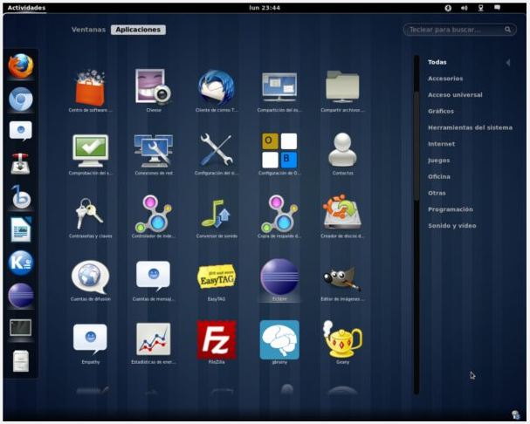
En el área de espacios de trabajo encontramos los espacios de trabajo (o escritorios virtuales) y una representación de cada una de las aplicaciones abiertas
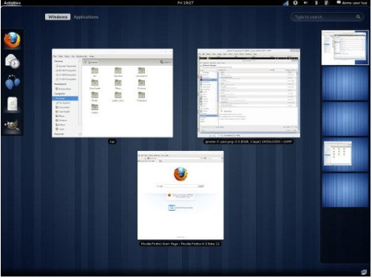
Una vez nos acostumbramos a su manera de trabajar se hace muy práctico y mejora la experiencia especialmente a aquellos usuarios que suelen trabajar con muchas aplicaciones abiertas a la vez.
En una sola aplicación se incluye un panel, un menú, un dock, gestor de espacios de trabajo, cambiador de aplicaciones... en general reúne toda la gestión del escritorio en un solo programa

